台灣攝影學會
台中市活動中心主辦
霞浦7日深度專業攝影創作團
指導老師：特邀 楊仁教 老師 擔任
出發日期：2018年07月10日（星期二）
費發日 用：現金：NT$ 24,500元、機票刷卡：NT$ 7,500元。
費用包含：所有交通、食、宿（2人一間標準房）、旅遊平安保險500萬元+ 20萬元醫療險
當地司機、導遊小費及門票。
費用不包含：護照新辦及台胞新辦及機場接送費用、需單人住房（單房差NT$ 4,000元）。
報名方式：訂金NT$ 8,000元 保證出團，團員上限20人。
主辦單位
報名專線：台灣攝影學會台中市活動中心
主委 蔡瑛真 手機： 0934-310287
指導老師 楊仁教 手機： 0910-754375
報名專
台灣攝影學會
理事長：徐添福 副理事長：簡慶南、屠嘉齡、林泰隆
承辦單位：山富旅行社

主要拍攝景點：
霞浦被攝影界譽為中國最美的灘塗，這裡有碧海銀灘，詭竿譎影，漁舟唱晚，落日熔金，還有綿延無際的掛蠣晨景，飄搖壯觀的紫菜種植網，如夢亦幻般的海上家園。這裡是中國最美的海岸線，原生態的海岸灘塗，濃厚的海耕文化，在潮汐適宜的時候，可以看到漁民乘坐泥犁穿梭在灘塗之上，討小海。或有些扛著漁網走入淺灘中推網捕魚，安放地龍等等，多種多樣的勞作工具…….。

序日 | 日 期 | 行 程 | 入住飯店
01 | 07 / 10  （二） | 航班：MF880 時間： 11:25分→13:10分  台北桃園→福州機場  今日集合於桃園國際機場，搭乘豪華客機直飛福州，下午接機後專車接駁→霞浦  拍攝主題：  前往拍攝順光小皓，落日餘暉灑在灘塗上，勾勒出一道道迷人神秘的灘塗肌理。  享用晚餐、餐後、接往酒店休息。 | 當地最佳之快捷酒店
02 | 07 / 11  （三） | 拍攝主題：  上午拍攝圍江饅頭山日出，而後前往半月裡畬族古村落。  下午拍攝逆光下的小皓灘塗，詭竿譎影，漁舟唱晚。 | 當地最佳之快捷酒店
03 | 07/ 12  （四） | 拍攝主題：  上午拍攝北岐日出，這是霞浦最經典的拍攝點之一，灘塗在雲霞的倒映下顏色五彩多變，神秘莫測。拍攝完後前往楊家溪拍攝千年古榕群。  下午拍攝鹽田下青山大橋日落，這裡是福建省最大的連家船民聚集地，連家船民世代靠打魚為生，保留了最原始的漁民生活方式，在拍攝日落之前可深入漁村拍攝漁民的日常生活。 | 當地最佳之快捷酒店
04 | 07/ 13  （五） | 拍攝主題：  上午拍攝北兜日出，接著拍攝漁民補網。  下午拍攝楊家溪定置網，接著拍攝東壁日落。 | 當地最佳之快捷酒店
05 | 07 / 14  （六） | 拍攝主題：  上午拍攝北岐日出，拍攝結束後前往沙江S灣。  下午拍攝三沙碼頭漁民修補漁船，接著拍攝東壁灘塗日落。 | 當地最佳之快捷酒店
06 | 07 / 15  （日） | 拍攝主題：  上午拍攝下青山大橋日出，接著拍攝南灣灘塗迷宮和圍網。  下午拍攝埕塢漁排日落 | 當地最佳之快捷酒店
07 | 07 / 16  （一） | 拍攝主題：  上午拍攝花竹日出，接著拍攝魚露廠漁民勞作場景。  送機專車接駁霞浦→福州機場→松山機場  航班： MF883 18:25分→19:45分 | 溫暖的家
※以上行程僅供參考，具體拍攝內容將根據當天天氣及潮汐作最有利攝影之彈性調整。
※本行程特色:
1.考量其氣候較有利拍攝到足夠光影變化之可能性，選擇於7月份出團。
2.除霞浦灘塗光影之美外，特別安排多項人文攝影素材。
3.配合有效率最佳拍攝時間，選擇桃園去，松山回的班機時間。
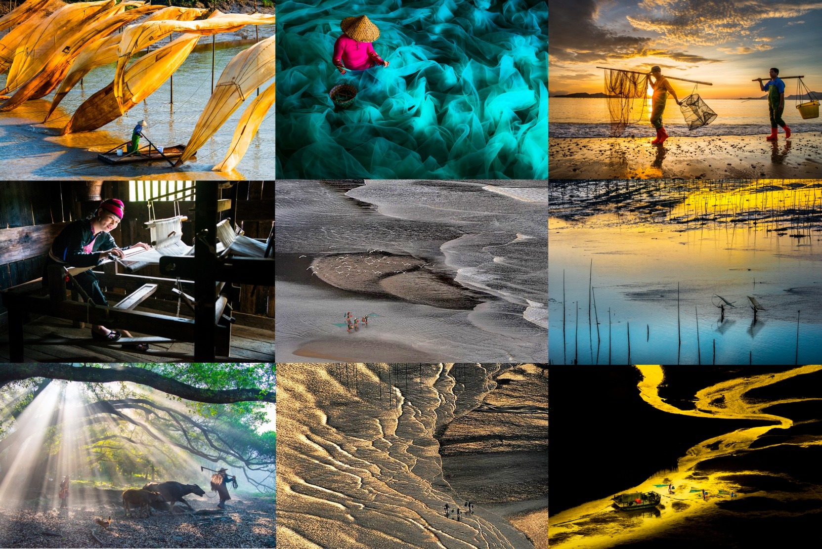
霞浦攝影簡要：
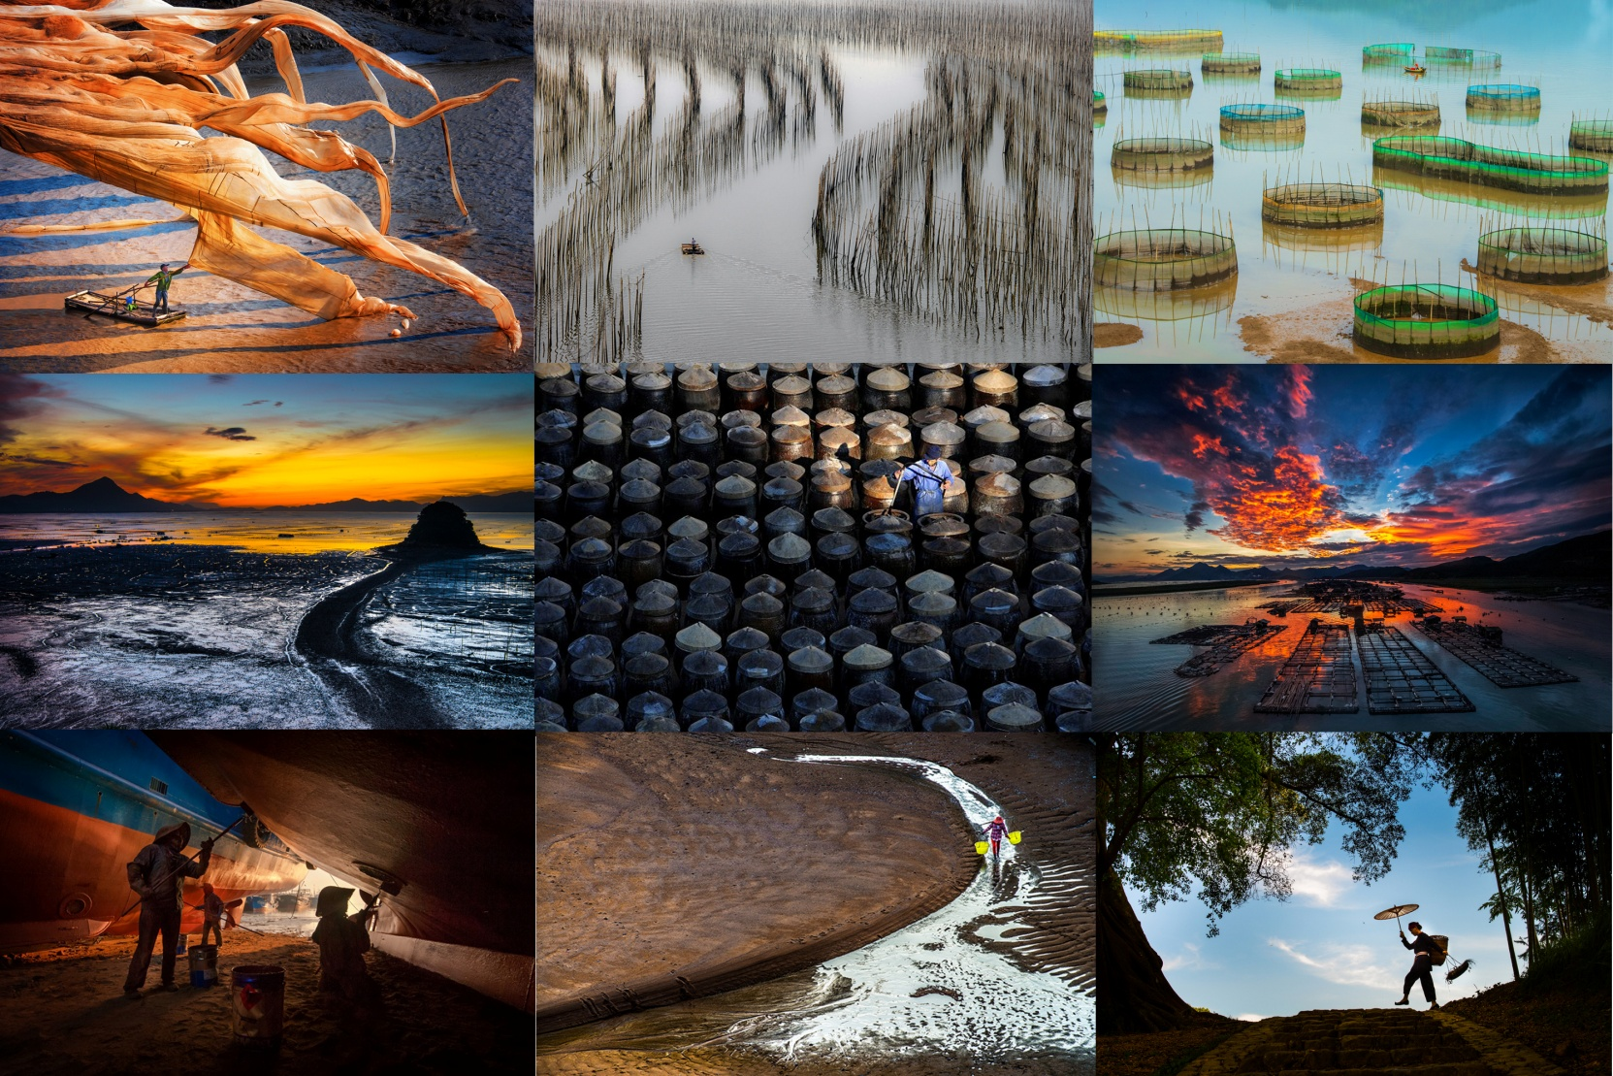

費用:來回機票7,500元+活動費用24,500元=共32,000元
- 山富旅行社~桃園及松山-福州直飛來回機票7,500元(可刷卡免手續費)
★當旅行社通知開票時請須配合作業處理即時刷卡處理機票費用
聯絡專人:顏聖庭 先生 手機0989-873233 專線：02-77349084
公司地址:台北市南京東路二段85號4樓 電話:02-25612999轉5522
2.活動費用：活動費用24,500元，扣除訂金，尾款請於5月31日前完成匯款或轉帳繳清。
★費用包含:
(1)上述行程7天6夜住宿（兩人一房）當地最佳之快捷酒店 (單人房補差價4,000元)
(2)全程包含膳食，午晚餐8菜2湯共10道
(3)各項人文拍攝費用
(4)保險:台灣、大陸雙保險，每人中國大陸RMB 30萬元保險，額外加保台灣三商美邦人壽公司全程旅遊平安保險500萬元，醫療險20萬。
(5)司機小費
(6)7天專業攝影指導服務
3.不包含費用：
(1)護照申辦NT 1500元：需身分證正本、半年內的兩吋彩色露耳白底相片2張、40歲以下男性需退伍令正本、(尚有效期之舊護照需繳驗)效期十年，需五個工作天。
(2)臺胞證新辦NT 1700元：需身分證影本護照影本、兩吋相片1張，效期五年，需六個工作天。(以上證件亦可自行辦理)
(5)若要求單人住宿一房:需加收NT 4000元
4.名額有限~以匯款為準，定金:每人NT 8,000元，請於報名後1週內匯款。
5.臨時有事無法參加之退款方式:
(1)於3/20日(含)前退出，可訂金無息退還。(需扣旅行社手續費500元)
(2)於3/21~4/31(含)退出，因團體機票作業金無法退費，但可以在開票前自行找人更換，但需扣行政手續費500元，但若無人更換則訂金退還1/2。
(3)於5/1/~7/10(含)退出，除機票費用依航空公司退款比例退款外，需負擔1/2團費以支付共同分擔之車費，地陪費，ＭＤ費，攝影指導費等。

★友情提示：
1.行程將根據天氣、路況以及其它原因，在實際創作過程中酌情調整行程和拍攝地點。以便更好的拍攝；請聽從主辦老師指揮，創作期間因自身原因無法隨團出行者，造成的損失，由本人承擔。
2.攝影器材須帶三腳架、廣角鏡頭及中長焦鏡頭，尤其是長焦鏡頭拍攝中應用較多，長焦端最好能達到200ｍｍ以上，400mm的焦距為最佳。平潭殘船拍攝需要用到大廣角 14mm、16mm為最佳。
3.凡有高血壓、心臟病等病史者或70歲以上朋友，請先評估身體狀況再行參加，切勿隱瞞病情或身體狀況，否則須自行負責。
4.乘車座位安排以報名先後次序挑選。
5.參與本行程，每位參加者應配合大陸旅拍期間配合當地攝影老師及台灣楊仁教老師之最妥善安排之外，亦須同意自負由台灣飛大陸福州此段飛機行程中個人安全，若因個人因素無法趕上班機或未攜帶護照與台胞證等證件而無法搭機則恕不負責。

